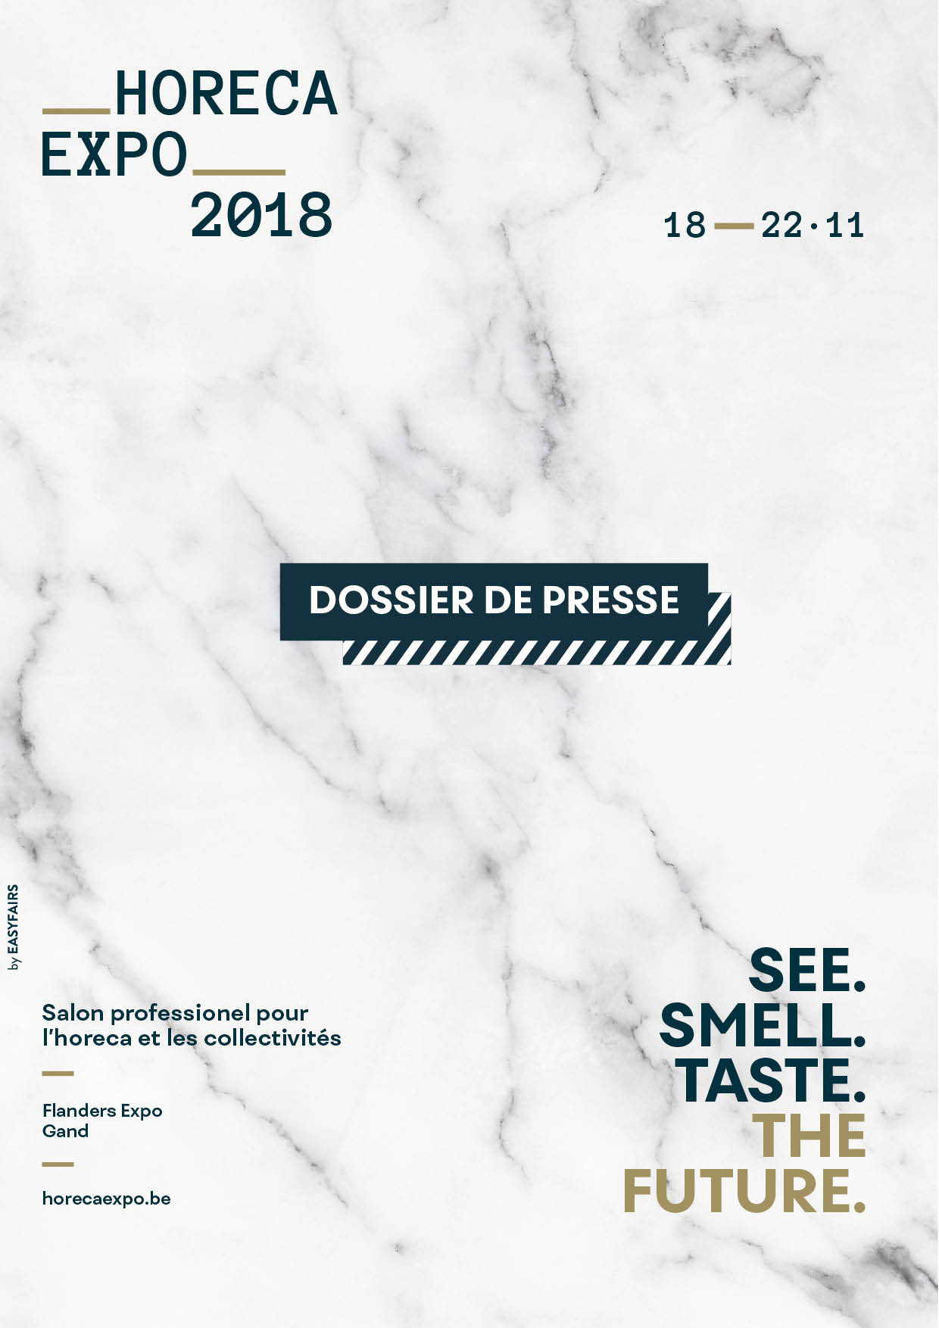

Contents
1. Horeca Expo : présentation 4
1.1. Zones 4
1.2. Informations pratiques 5
1.3. Accessibilité & parking 6
2. Chef’s Place & Wine Village 10
2.1. Masterclasses Chef’s Place 10
2.1.1. NorthSeaChefs 11
2.1.2. Marc Clement - Monarti 12
2.1.3. Truffel.be 13
2.1.4. René Mathieu 13
2.1.5. Gault&Millau 13
2.1.6. Horeca Vorming invite : De Laet & amis 14
2.2. Masterclasses Wine Village 14
2.2.1. Masterclasses Wine 14
2.2.2. Master Talent Foundation 15
2.2.3. Cocktails by Hannah Van Ongevalle 15
2.2.4. Hybrides ou cépages classiques ? La question fait débat 15
3. Innovation & Inspiration 18
3.1. Innovation Platform 18
3.2. Innovation Awards 20
3.3 Start-ups 21
4. Coffee & Tea Academy 23
4.1. Specialty Coffee Association Championships 24
4.2. Le café du Pérou est au cœur des tendances 24
4.3. Jessica Van Humbeeck 25
4.4. Peter Hernou 25
4.5. Rob Berghmans - Caffenation 25
4.6. Carpigiani Gelato Festival 26
5. Competition & Demonstration Kitchen 28
5.1. Contenu du programme 28
5.2. Young Chef’s Team 28
5.3. Jeune Talent Trophée Auguste Escoffier Benelux 29
5.4. Cuisinier de poisson de l’année 2019 29
5.5. Démonstration des écoles hôtelières, section Restauration de collectivités 30
5.6. Copa Jerez 30
5.7. EVA – démos en cuisine Veggie 31
6. Séminaires & Events 33
6.1. Contenu du programme 33
6.2. Formation pour les starters – Horeca Vlaanderen 34
6.3. Chapitre O’de Flander 34
6.4. Brussels Beer Challenge 35
6.5. Flanders Food Faculty 35
6.6. Mentors Meet & Greet 36
6.7. Présentation Michelin Guide Belgique Luxembourg 2019 36
6.8. Journée Nationale du Frituriste 36
6.9. Artesis Plantijn Colloquium – Be my guest 37
6.10. Remise du Titre Ambassadeur ambassadeur « Lekker Oost-Vlaams » 38
6.11. Colloque des cuisines de collectivité 38
6.12. Congrès national Foodservice 39
6.13. Journée du secteur horeca gantois 39
6.14. KitchenLab 39
6.15. Night of the Catering by Gault&Millau 40
7. The future of HoReCa – discussion ouverte 40
8. Photos 43

- Horeca Expo : présentation
Horeca Expo, le plus grand salon professionnel de l’horeca et des cuisines de collectivités en Belgique, se déroulera du 18 au 22 novembre 2018 à Flanders Expo Gand.
Plus de 650 exposants, représentant 3.000 marques, vous y présentent leurs nouveautés en matière de produits, services et tendances.
PLUS QU’UN SALON
Outre l’offre en food et non-food, Horeca Expo vous propose un programme d’activités étendu comme des workshops, des concours culinaires, des séminaires et des démonstrations.
Sur l’Innovation Platform vous découvrez les lauréats des Innovation Awards. Vous y pourrez également faire la connaissance des start-ups prometteuses ou suivre une des sessions captivantes.

A NE PAS MANQUER
Durant cette grand-messe de cinq jours destinés au secteur de l’horeca, Horeca Expo n’organisera pas moins de 70 concours, séminaires et événements culinaires. Nous attendons avec impatience le Carpigiani Gelato Festival, les Gault&Millau Catering Awards, la présentation des start-ups dans le cadre de l’Innovation Platform, le projet KitchenLab de Flanders Food Faculty et le débat sur la viticulture animé par Gido Van Imschoot et le Prof. Dr. Ghislain Houben.

  - Zones
Food et Non-Food / halls 1 & 8

Si vous souhaitez découvrir les toutes dernières tendances et les produits les plus récents dans le domaine des boissons et de l’alimentation, vous les trouverez à coup sûr dans les halls 1 et 8. Des ingrédients de qualité aux techniques de cuisson en passant par les produits finis.
En tant qu’entrepreneur de l’horeca, vous trouverez également votre bonheur parmi l’offre étendue que présenteront les exposants non-food : meubles, décorations, articles d’hygiène, équipements de sécurité), etc.
Coffee, Tea & Sweets / hall 2

Le hall 2 vous plongera dans une « douce » ambiance axée sur le café, le thé et les desserts.
La vaste gamme de marques de café, d’appareils, d’accessoires et autres ne manquera pas de vous surprendre – dans le bon sens du terme, bien sûr.
Grâce à la Coffee & Tea Academy, vous serez certain de repartir avec toute une série d’idées innovantes en tête. Vous pourrez y suivre en direct le déroulement d’une série de Belgian Championships passionnants, organisés par la Specialty Coffee Association, ou y assister aux présentations données par de très nombreux experts en thé et en café, dont Peter Hernou, Ann Vansteenkiste ou encore Rob Berghmans. L’idéal pour faire le plein d’inspiration ! Sans oublier les ateliers thématiques auxquels vous pourrez également participer.

Kitchen Hardware / hall 5
Le hall 5 accueillera non seulement les cuisines (de collectivité), mais vous dévoilera également les produits les plus récents et les plus innovants en la matière – des cuisinières high-tech aux derniers modèles de lave-vaisselle. Qu’ils dirigent une cuisine modeste ou industrielle, les chefs ne voudront rater pour rien au monde la visite de cette partie du salon.

Fresh & Authentic / hall 4

Le cœur du hall 4 abritera le Food Market. Au menu : une foule de produits frais et artisanaux au caractère authentique, dont des produits alimentaires, mais aussi des boissons (alcoolisées ou non).

Café World & Nightlife / halls 1 & 6

Café World réunira la fine fleur des brasseries belges. Vous y obtiendrez un aperçu des différents styles de bières que produit notre pays. Outre les bières, les pompes et le mobilier de café seront également de la partie.
Nightlife sera synonyme d’animation et de tendances : cocktails, boissons énergisantes et glaces à l’alcool vous y seront présentés avec fierté. Des meubles branchés, des éclairages à LED et des effets spéciaux compléteront le tableau. Dans le hall 6, vous trouverez également des équipements de sonorisation, des installations musicales et des solutions d’aspiration de la fumée.

Snack & Fast Food / hall 7

Ce hall servira non seulement de point de ralliement aux exploitants de snack-bars et de friteries, mais présentera aussi un intérêt évident pour les sandwicheries, les restaurants de plats à emporter et les autres professionnels de l’horeca.
Interior & Technology / hall 3

Dans le monde de l’horeca comme dans bien d’autres secteurs, c’est l’expérience qu’un établissement fait vivre à ses clients qui le distingue de ses concurrents. Si vous cherchez à parfaire votre concept global, direction le hall 3 : vous y découvrirez les tendances et les gadgets les plus récents en matière d’aménagement, de vêtements, d’interactivité, d’audio et de vidéo et bien plus encore.

  - Informations pratiques

Dates et heures d’ouverture
18 au 22 novembre 2018
Ouvert de 10h30 à 19h, sauf le jeudi.
Le jeudi ouvert de 10h30 à 17h.

Lieu

Flanders Expo
Maaltekouter 1
B – 9051 Gand
www.horecaexpo.be
horecaexpo@easyfairs.com
www.twitter.com/horecaexpo

  - Accessibilité & parking

Les transports en commun
Nous vous conseillons d’utiliser les transports en commun. Prenez le train jusqu’à la Gare Gent Sint-Pieters et tram n°1 vous amène gratuitement au salon.

En voiture
Si vous venez quand même en voiture, vous pouvez utiliser un des parkings payants suivants :
Parking Blaarmeersen
avec shuttle gratuit. Continu de 8h30 à 20h30 (le jeudi jusqu’à 18h30). Le shuttle part chaque 15 minutes.
Parking Gare Gent Sint-Pieters
gratuitement vers Horeca Expo avec tram n°1.
Parkings B & C sur The Loop à Flanders Expo
attention : circulation difficile.

NOUVEAU
Vous voudriez réserver une place de parking afin d’atteindre Horeca Expo plus facilement ? C’est possible en choisissant le covoiturage. Partagez votre trajet sur carpool.be et téléchargez un voucher pour le parking Blaarmeersen.
Surfez sur carpool.be/horecaexpo pour de plus amples informations.
Cette offre est limitée en fonction des places disponibles.

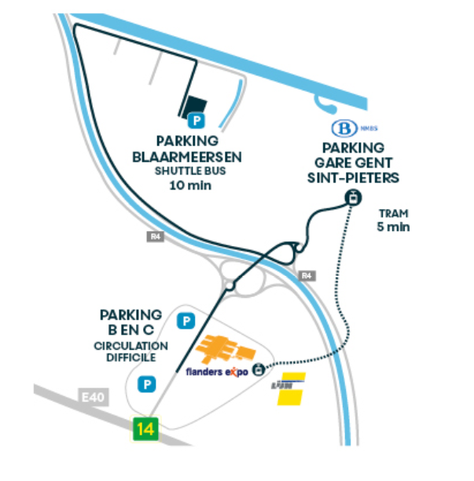

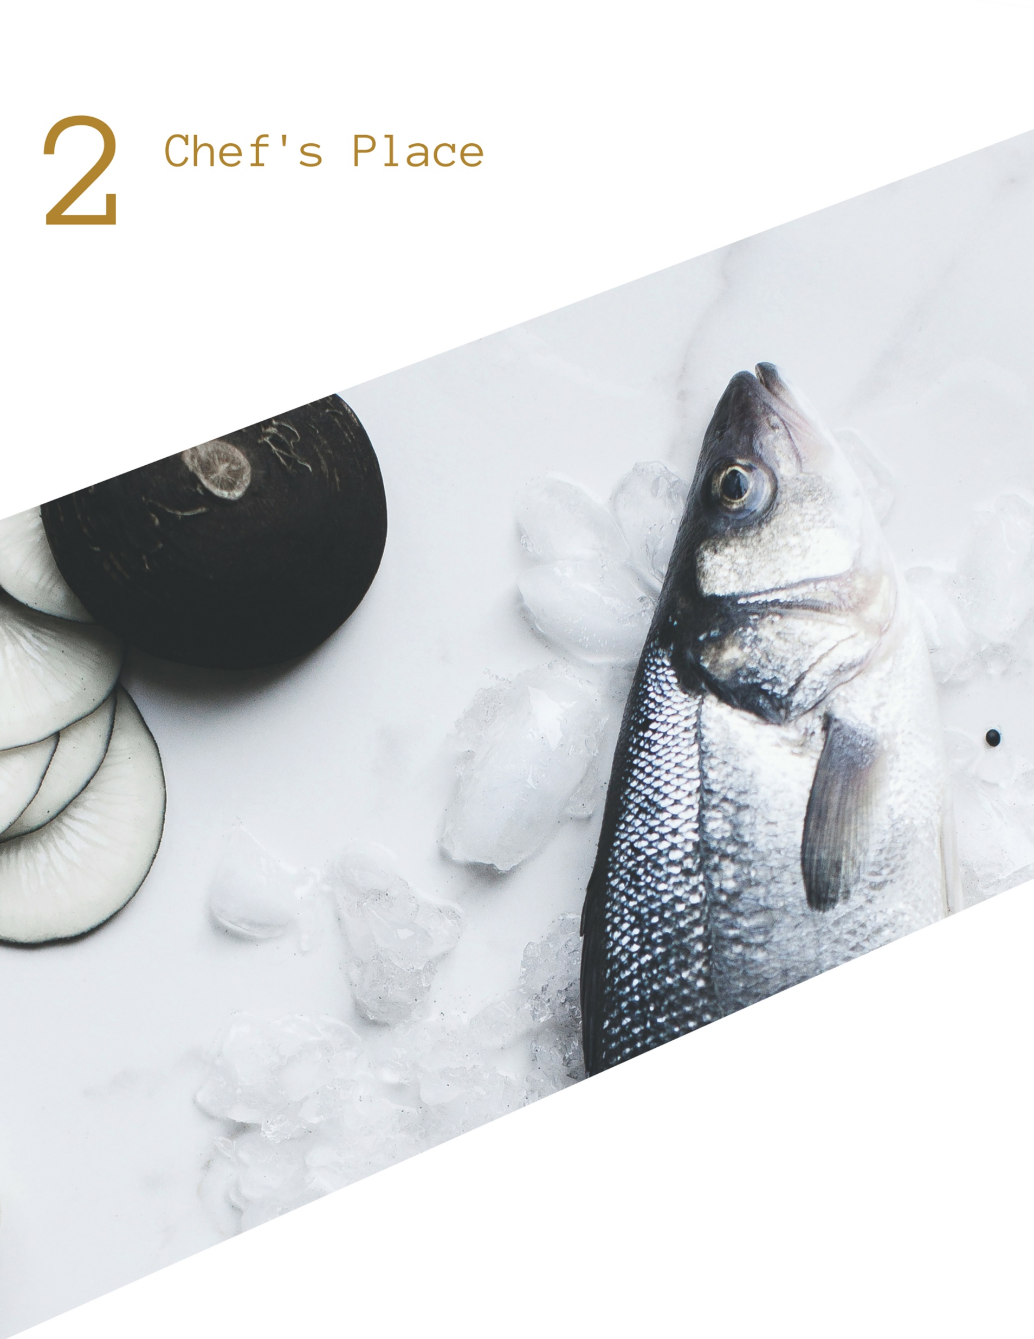

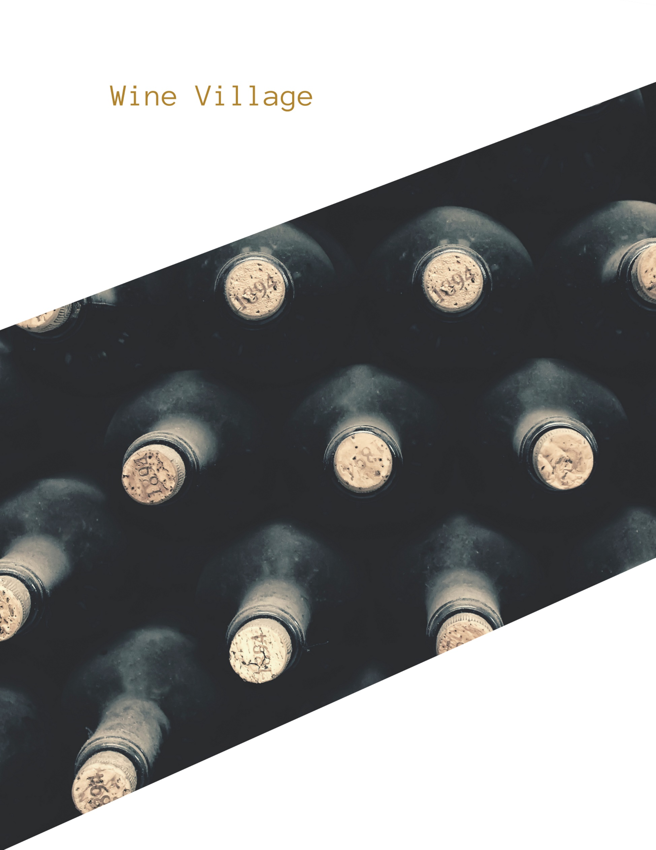

- Chef’s Place & Wine Village
Situés à l’arrière du hall 8, Chef’s Place et Wine Village sont les lieux de rencontre incontournables des grands cuisiniers et des sommeliers. Cette partie exclusive du salon est uniquement accessible sur invitation des organisateurs.
Une centaine d’exposants profiteront de ce cadre unique pour vous présenter ce qu’ils proposent de mieux en termes de haute cuisine, d’épicerie fine et de vin.
Ce sera, comme chaque année, le moment idéal pour développer votre réseau, mais aussi l’occasion d’assister à une masterclass animée par de grands chefs, pour les grands chefs. Les sommeliers ne seront bien entendu pas laissés pour compte et pourront participer à des masterclasses spécifiques sur le thème « Wine & Cocktails ».
Le centre de Chef’s Place fera quant à lui la part belle à l’huile d’olive. Vous pourrez y déguster ce qui se fait de mieux en la matière tout recevant de précieuses informations.

  - Masterclasses Chef’s Place
Par grands chefs pour grands chefs.
Programme comme annoncé le 21/09.
Dimanche 18 novembre
14h30 – 15h30 | Broes Tavernier - 't Vijfde Seizoen | NorthSeaChefs
16h00 – 17h00 | Marc Clement - The Bistronomy | Monarti
Lundi 19 novembre
11h30 – 12h30 | Maarten Bouckaert - Castor | NorthSeaChefs
13h00 – 15h00 | Tim Boury - Boury & Thijs Meliefste - Meliefste | Truffel.be
15h30 – 16h30 | René Mathieu - La Distillerie | Dolce
17h00 – 18h00 | Eros Tomassetti - Diverso | Gault&Millau
Mardi 20 novembre
11h30 – 12h30 | Luc De Laet - The Butcher's Store | Horeca Vorming
14h30 – 15h30 | Thijs Vervloet - Colette | NorthSeaChefs
16h00 – 17h00 | The Golden Duke | Gault&Millau
Mercredi 21 novembre
13h00 – 14h00 | POP Masterclass | Gault&Millau
14h30 – 15h30 | Edwin Van Goethem - 't Korennaer | NorthSeaChefs
Jeudi 22 novembre
14h30 – 15h30 | Jeremy Girvan - GJCOOK | NorthSeaChefs

    - NorthSeaChefs

Broes Tavernier – ’t Vijfde Seizoen (Gault&Millau 15/20)
Algues : le futur ?
C'est sain et écologiquement acceptable. Cela correspond parfaitement aux tendances alimentaires et environnementales actuelles. Nous commençons par des informations générales sur les algues. Ensuite, une explication est donnée sur l'origine et les applications. Je vais préparer quatre plats, et puis ... goûter !
Broes Tavernier du restaurant 't Vijfde Seizoen à Aalter appartient au collectif NorthSeaChefs. Membre de Young Masters et Bistronomie. ‘t Vijfde Seizoen représente une cuisine de produits régionale et saisonnière où la durabilité est d'une importance primordiale.
∼ dimanche 18 novembre, 14h30 – 15h30
Maarten Bouckaert – Castor (Michelin *, Gault&Millau 16/20)
Seiche marinée avec fruit de la passion, feta et jus de baies argousier
Traitez les seiches fraîches dans une recette originale. Frais et savoureux. Maarten Bouckaert se met au travail avec les seiches, qui seront tissées comme une sorte de tagliatelles à l’argousier, à la crème de pois chiches et à une sauce fraîche élaborée à partir des parures de la seiche.
Maarten Bouckaert, chef du restaurant Castor, ne travaille qu'avec des produits de qualité de la région et sait parfaitement quand ils sont à leur meilleur. Pas de plats quotidiens dans votre assiette, mais une cuisine classique avec une touche surprenante.
∼ lundi 19 novembre, 11h30 – 12h30
Thijs Vervloet – Colette (Michelin *, Gault&Millau 15/20)
La cuisine de demain.
Nous allons contourner Plie, la croûte d’herbe verte, nori, beure ponzu.
Je vais vous parler de l’avenir des restaurants d’ici 5 ans, nous revenons au produit dans la simplicité. Les produits qui viennent de nous sont devenus très importants et certainement nos poissons de la mer du Nord. En combinaison, nous sommes toujours à la recherche de saveurs du monde entier.
Nous, jeunes entrepreneurs, aimons travailler avec des jeunes qui suivent notre philosophie et que nous pouvons "pétrir". D'où un mot de motivation pour nos sortants que nous souhaitons certainement recevoir et que nous voulons bien éduquer !
∼ mardi 20 novembre, 14h30 – 15h30

Edwin Van Goethem – ’t Korennaer (Michelin *, Gault&Millau 16/20)
La montée et l'avenir de la gastronomie classique
Le produit et l'origine deviennent de plus en plus importants. Tous les ingrédients sont produits avec le respect du bien-être animal et de la durabilité.
Nous recherchons des ingrédients de la meilleure qualité et ne faisons aucun compromis, qu'ils proviennent du Japon ou très souvent des exploitations agricoles et des pêcheurs locaux de la région et des fournisseurs de légumes locaux. De nouvelles techniques de cuisson nous permettent d'aborder la perfection.
Chef Edwin Van Goethem fera trois plats classiques dans lesquels la perfection et la précision sont servis dans les temps de cuisson et les assaisonnements, la passion et l'amour dans l'assiette.
∼ mercredi 21 novembre, 14h30 – 15h30

Jermie Girvan – GJCOOK
Un plat, différents poissons.
Dans ma vision future d’une pêche durable, je développe de plus en plus la composition végétale de mes créations et la cuisson de mon poisson pour pouvoir l’adapter selon l’arrivage. De cette manière j’espère pouvoir annoncer la famille du poisson en laissant la nature choisir
GJCOOK – connu pour ses diners raffinés à domicile vous présentera sa vision de créations respectant ce que les pécheurs proposent au salon Horeca Expo le 22 novembre 2016, de 14h30 à 16h00. Il vous présentera une composition végétale accompagné d’une famille de poisson préparée d’une manière unique.
∼ jeudi 22 novembre, 14u30 – 15u30

    - Marc Clement - Monarti

Huile d’olive, the organic choice… Reconnaître et travailler l’huile d’olive de qualité.
Le dimanche 18 novembre, Monarti organisera, en collaboration avec TAMIA (huile d’olive bio extra vierge), une démonstration au cours de laquelle vous apprendrez à déguster et à travailler correctement l’huile d’olive. Sous les conseils avisés de Pietro Re (sommelier en huile d’olive reconnu), vous découvriez tout ce qu’il y a à savoir sur l’huile d’olive bio et mettrez en pratique ces nouvelles connaissances.
Par ailleurs, Marc Clement (The Bistronomy) nous fera le privilège de nous proposer une sélection de plats pour la mettre en valeur, concoctés à l’aide de véritables produits du terroir, ainsi que d’autres idées originales pour l’utiliser.
∼ dimanche 18 novembre, 16h00 – 17h00

    - Truffel.be

Truffles all the way… Des jeunes truffés de talent.
Le lundi 19 novembre, Truffel.be organisera une démonstration au cours de laquelle de jeunes chefs et barmans travailleront des truffes fraîches et des produits à base de truffe.
Thijs Meliefste (du restaurant Meliefste) et Tim Boury (du restaurant 2* Boury) vous présenteront deux plats à la truffe et vous expliqueront comment ils intègrent ce précieux ingrédient dans leur cuisine contemporaine. Le barman Hannes Desmedt utilise lui aussi la truffe dans ses cocktails et long drinks et crée des boissons qui accompagnent à merveille les plats qui en contiennent.
∼ lundi 19 novembre, 13h00 – 15h00

    - René Mathieu
Tout petit, René Mathieu partait dans la forêt en tenant de ses petits doigts la grosse paluche de son grand-père, garde forestier. Avec lui, il a découvert la forêt, ses odeurs, ses arbres mais aussi ses plantes, ses herbes et…leurs racines. Le soir, en rentrant, sa grand-mère en apprêtait l’une ou l’autre ou s’en servait pour agrémenter les plats de la famille. De cette époque, René conserve un souvenir ému et plus que jamais…inspiré. Et si aujourd’hui, il n’a pas des paluches de garde forestier, cela ne l’empêche pas de tendre régulièrement la main à des chefs, qu’ils soient plus jeunes ou non, et même à des passionnés ou des curieux, pour partager son savoir, sa passion et cet héritage qu’il a reçus comme un cadeau et entretenus comme un trésor. Ensemble avec Ilse Duponcheel, qui entretemps connait le Chef assez bien, Il vous amène dans un voyage d 'une heure plein d 'inspiration de gout et de couleur.
∼ lundi 19 novembre, 15h30 – 16h30

    - Gault&Millau

Eros Tomassetti présentera des plats de pâtes inégalables.
Récompensé par Gault&Millau, Eros Tomassetti, le grand chef du restaurant à Westerlo, préparera une série de plats délicieux, en collaboration avec « Surgital presents Divine Creazioni ».
∼ lundi 19 novembre, 17h00 – 18h00
“The Golden Duke” of the year
C’est avec fierté que Gault&Millau présentera « The Golden Duke » à Horeca Expo. « The Golden Duke » est le gagnant d’un concours de gastronomie dans le cadre duquel 3 grands cuisiniers belges ont été invités à imaginer un plat à base de viande de porc. Le lauréat dévoilera sa création lors de la Masterclass.
∼ mardi 20 novembre, 16h00 – 17h00

POP Masterclass
Imaginez : de délicieux burgers, les meilleurs restaurants de tacos ou des frites comme vous n’en avez jamais mangé – mais toujours recommandés par Gault&Millau, marque de qualité s’il en est. POP est une sélection des meilleures adresses qui se concentrent sur le fast/street food haut de gamme. Durant cette Masterclass, l’un des meilleurs chefs POP de Belgique vous présentera les plats autour desquels ce concept s’articule.
∼ mercredi 21 novembre, 13h00 – 14h00

    - Horeca Vorming invite : De Laet & amis

Faut-il encore vous présenter Luc de Laet ? Le boucher de Hove a gagné ses galons dans le monde de la viande. Sa bien-aimée « The Butcher's Store » n'est pas seulement qu’une boucherie.
On pourra l’appeler le Walhalla pour les amateurs de viande. Le maître boucher est également un excellent cuisinier. Comme un magicien, il transforme des restes de viande (des morceaux de viande qui finissent souvent dans la poubelle) dans des plats extrêmement savourant. Ouvrez donc vos sens pour ce voyage culinaire, guidé par Luc De Laet et accompagné par un chef amical. Et bien sûr, vous pouvez déguster !
Chez Horeca Vorming, on travaille souvent avec des experts culinaires tels que Luc De Laet.
Leur but ? Gâtez vos papilles bien sûr, mais surtout de vous inspirer et de vous motiver à mettre des nouvelles idées en pratique.
∼ mardi 20 novembre, 11h30 – 12h30

  - Masterclasses Wine Village

    - Masterclasses Wine
Le monde du vin évolue à une vitesse fulgurante : nouveaux cépages, nouvelles régions, nouvelles appellations, nouvelles tendances, etc. Tout restaurateur et sommelier qui se respecte se doit de suivre de près ces (r)évolutions. C’est pourquoi Horeca Expo organisera, en collaboration avec WineWise, une série de Masterclasses dans le cadre de la Chef’s Place. L’occasion rêvée de découvrir les toutes dernières nouveautés de l’univers du vin.
Cette année, la Belgique, elle aussi pays du vin, sera mise à l’honneur pour deux raisons. Tout d’abord parce qu’en mars 2019, le Best Sommelier of the World (A.S.I.) sera élu à Anvers. Une chance exceptionnelle de montrer au monde que la Belgique n’a rien à envier aux autres pays de la gastronomie. Deuxièmement, parce que la production de vin progresse elle aussi à grands pas dans nos régions. Les spécialistes du vin belge dresseront le bilan de la situation et vous dévoileront ce que nous réserve l’avenir.
En outre, des sommeliers réputés et des professionnels du vin feront le point sur plusieurs thèmes, pays et régions, comme les vins rouges fruités, l’Australie, le Chili, l’Allemagne (VDP), la Nouvelle-Zélande, l’Autriche et bien plus encore.
Dans l’univers des restaurateurs et des sommeliers comme dans bien d’autres secteurs, l’enseignement et la formation permanente sont devenus indispensables. Une foule de changements s’y produisent en effet. C’est pourquoi les nouvelles formes d’apprentissage – adaptées à ces deux professions – seront mises à l’honneur. De plus, vous serez également invité à participer au « French Wine Scholar Challenge ».
Ne manquez pas de faire un tour dans le Wine Village pour découvrir une foule d’initiatives intéressantes.

    - Master Talent Foundation
Master Talent Foundation organise des stages pour les talents culinaires en Belgique et à l’étranger, chez des chefs, des chocolatiers, des boulangers et des bouchers dans le segment premium de la gastronomie nationale et mondiale.
Des stages internationaux ne sont pas uniquement un enrichissement pour celles et ceux qui y participent. Les stagiaires, les maîtres de stage et les entreprises participantes forment un réseau international qui se développe d’année en année. Master Talent Foundation met en contact les partenaires de ce réseau et assure la bonne organisation de ces stages.
Le lundi 20 novembre, Master Talent Foundation réunira tous ses partenaires de stage à Chef’s Place pour un débat sur la valeur des stages internationaux. Un « meet en greet » quotidien avec les partenaires et les stagiaires sera organisé le mardi, le mercredi et le jeudi.
Les auteurs de cette initiative, Jan Buytaert – notamment connu pour sa présence sur Njam TV et comme président du Jury du projet flamand Jong Keukengeweld – et Krispijn Yperman – membre de Flanders Food Faculty et spécialiste du Work-Based Learning – présenteront leur projet dans le stand de Master Talent Foundation, à Chef’s Place, avec des témoignages de leurs partenaires et stagiaires.
∼ lundi 19 novembre, 13h00 – 13h45

    - Cocktails by Hannah Van Ongevalle
Venez découvrir et goûter le passé, le présent et le futur des cocktails aux côtés d’Hannah.
Forte de son expérience nationale et internationale en tant qu’exploitante de bar et que consultante, elle vous fournira de précieux conseils pour intégrer les cocktails à votre carte.
∼ mardi 20 novembre, 12h00 – 12h45

    - Hybrides ou cépages classiques ? La question fait débat
La Belgique est devenue un pays viticole à part entière, où de nombreux viticulteurs professionnels produisent des vins de bonne qualité.
Notre pays est pourtant divisé sur le choix des cépages à cultiver. Dans les cours d’œnologie, sur les réseaux sociaux et parmi les viticulteurs, des discussions enflammées ont parfois lieu entre partisans et adversaires des nouvelles variétés de vigne et des cépages classiques.
Certains ne jurent que par les variétés tolérantes ou résistantes aux moisissures, tandis que d’autres défendent envers et contre tous les cépages classiques comme le pinot noir ou le chardonnay. D’autres encore travaillent avec les deux types de cépages.
Il y a des arguments pour soutenir chacune de ces visions, et ceci alimente bien sûr un débat en profondeur où il faut prêter attention à divers éléments tels que l’empreinte écologique, l’innovation, la stratégie d’exportation et ainsi de suite.
Le débat entre Gido Van Imschoot et Professeur dr. Ghislain Houben est une initiative de Foodprint – Annuaire gastronomique en mots & en images.
∼ mercredi 21 novembre, 13h30 – 14h15

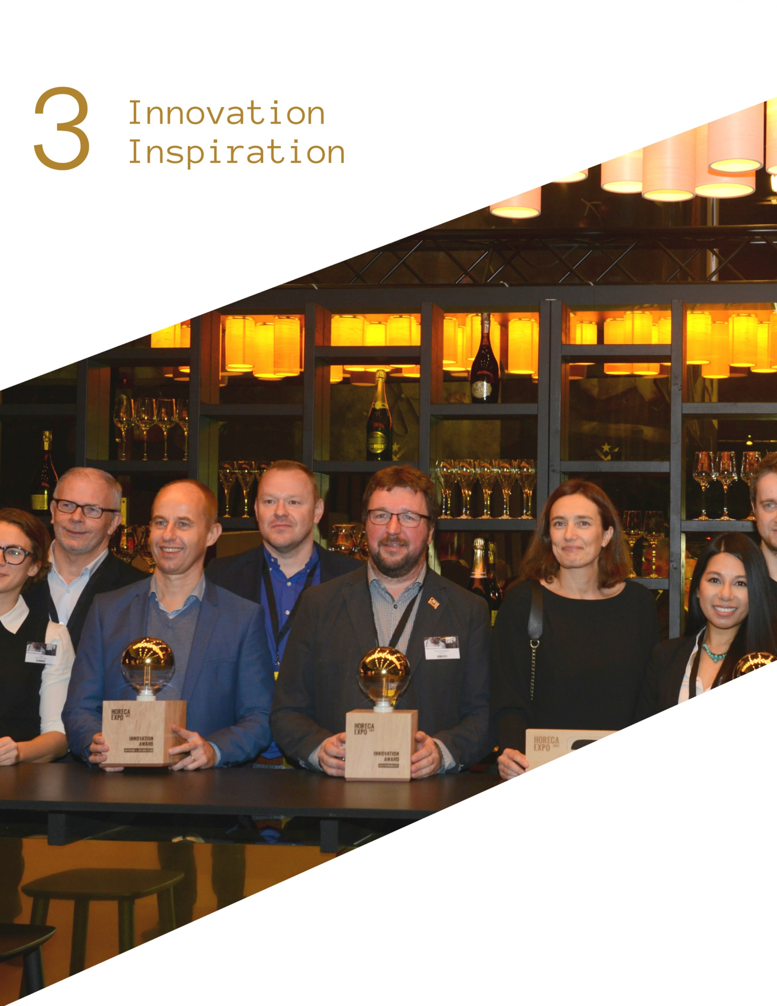

- Innovation & Inspiration

L’innovation et l’inspiration sont deux des piliers fondateurs d’Horeca Expo. L’attention sera donc fortement tournée vers les nouvelles idées et les produits forts.

  - Innovation Platform

Ne manquez donc pas l’Innovation Platform, à l’avant du hall 3. Vous y découvrirez les meilleures innovations sur le marché, des start-up prometteuses et un programme riche en contenu.

Menu-engineering en pratique - Growzer
La rentabilité est un des grands défis pour de nombreux entrepreneurs en Horeca. Les coûts sont évidemment importants. Mais une composition intelligente de vos aliments et boissons peut rapidement générer beaucoup de marge supplémentaire. Des conseils pratiques à base d’un outil intelligent.
∼ dimanche 18 novembre, 11h00 – 12h00 & 13h00 – 14h00
∼ mardi 20 novembre, 11h00 – 12h00 & 13h00 – 14h00
A quel point le Horeca aux Pays-Bas et en Belgique se digitalise ? Session pour fabricants et fournisseurs - Foodproof i.s.m. Group7
Où est-ce que votre groupe cible trouve ses informations professionnelles et son inspiration ? Comment atteignez-vous les clients existants et potentiels sur internet ? De quoi ont-ils besoin ? En d'autres termes, à quel point le Horeca aux Pays-Bas et en Belgique est-digitalisé ? Un aperçu du parcours online de l'entrepreneur Horeca.
∼ mercredi 21 novembre, 14h30 – 15h30
Les médias sociaux pour le Horeca - Foodproof i.s.m. Group7
Quels réseaux sont vraiment importants maintenant ? Comment communiquer sur Facebook ? Que faites-vous avec les web-reviews ? ‘Tips & tricks’ pratiques que vous pouvez utiliser immédiatement.
∼ mercredi 21 novembre, 15h30 – 16h00
La degustation et la contribution - Foodproof i.s.m. Group7
Évaluez des produits en collaboration avec le panel de la Foodservice Communit et vérifiez ce qu'ils peuvent contribuer à votre entreprise.
∼ mercredi 21 novembre, 16h00 – 16h30 & 16h30 – 17h00
Boostez votre carte - Foodproof i.s.m. Group7
Comment mettre des produits sur votre carte de menu d’une manière plus efficace ? Informations utiles et idées pour améliorer l’un de vos moyens de communication les plus importants.
∼ mercredi 21 novembre, 17h00 – 17h30

Influencer Marketing - Influo
Influo rapproche les influenceurs et les marques avec un outil simple pour gérer vos campagnes de marketing d’influence de A à Z. Nous aidons le marketeur moderne à s’attaquer au paysage marketing de plus en plus complexe en augmentant l’efficacité et l’accessibilité de votre marketing. Trouvez de nouveaux influenceurs, collaborez avec beaucoup d'influenceurs simultanément, suivez vos résultats en temps réel, et développez votre communauté d’influenceurs !
Contenu du programme à Horeca Expo :
L’influencer marketing est-il un nouvel ajout à votre marketing mix ou devez-vous explorer son utilisation au-delà des limites des publications Instagram sponsorisées ? Laissez Influo vous inspirer !
L’influencer marketing est un atout majeur pour la publicité, mais c'est également un excellent moyen de créer une équipe de production de contenu continue, de promouvoir des événements, de faire du marketing d'affiliation, ou même de créer votre prochain produit ensemble.
En savoir plus sur toutes les opportunités et les possibilités du influencer marketing et toutes les étapes de la chaîne de valeur des projets d'influence avec notre keynote dédié. Ayez une idée de notre approche, de nos logiciels et de nos services et / ou posez vos questions pendant notre Q & A.
Le train marketing des influenceurs accélère, il est temps de commencer maintenant !
∼ lundi 19 novembre, 10h30 – 14h30
mardi 20 novembre, 14h30 – 18h30
Resengo
Resengo est spécialisé dans les systèmes de réservation en ligne, les outils de planification et les solutions qui favorisent la communication interne et externe.
Lors de sa présentation, l’entreprise vous invitera à réfléchir à une série de sujets importants :
- Les données clients, la ressource par excellence pour développer votre entreprise
- 5 % de clients réguliers en plus = jusqu’à 125 % de chiffre d’affaires en plus
- 60 % des établissements horeca font faillite dans les 3 ans qui suivent leur ouverture. Pas vous, n’est-ce pas ?
- L’ère numérique exige un service plus personnel
- Savez-vous ce qui distingue le monde en ligne du monde réel ?
- L’expérience complète, plus importante que les plats
- Les données clients, la clé d’un service personnel
- Comment aligner des systèmes de données différents ?
- Le flux de données entre le système de réservation et la caisse
∼ dimanche 18 novembre, 14h30 – 18h30
lundi 19 novembre, 14h30 – 18h30

Marketing olfactif – Scents
Un nouvel outil marketing pour la communication et la vente dans le secteur du commerce de détail.
Spécialiste de la communication et du marketing, Patrick Castelain a une passion pour le positionnement des marques, les mécanismes de décision des consommateurs et les facteurs qui favorisent le processus d’achat.
Les odeurs sont un facteur souvent sous-estimé, qui joue pourtant un rôle important au point de vente. En y diffusant des parfums bien équilibrés, il est donc possible d’inciter le consommateur à effectuer un achat, souvent même sans que ce dernier ne s’en aperçoive.
Lors de ses ateliers, Patrick présente un aperçu des manières dont le marketing olfactif peut être déployé dans les points de vente, les salles d’exposition, les établissements horeca et les sites événementiels. Le tout accompagné d’exemples pratiques et de cas de figue rencontrés en Belgique et à l’étranger. L’accent est ici toujours mis sur le « branding », la fidélité à la marque et la notoriété.
∼ mercredi 21 novembre, 10h30 – 14h30
jeudi 22 novembre, 10h30 – 13h30

Vanier – Ville de Gand
Vanier est une plateforme de vente en ligne qui met directement en contact les agriculteurs et les producteurs avec les restaurants, les magasins et les cuisines collectives. Cette « chaîne courte » permet de créer un lien direct entre le producteur et le consommateur et de limiter les transports.
Vanier est synonyme de durabilité, de prix équitables, de produits de saison et d’une communication transparente.
∼ jeudi 22 novembre, 13h30 – 16h30

  - Innovation Awards
Horeca Expo récompense les produits ou services les plus innovants et inédits du secteur ou qui offrent une solution intéressante à de nombreux établissements horeca. Un jury professionnel sélectionnera les lauréats, préalablement inscrits dans l’une des 6 catégories.
- Food
- Beverages
- Service, Technology & Equipment
- Interior & Decoration
- Sustainability

La liste restreinte des candidats sera publiée le lundi 8 octobre.
Les noms des lauréats seront dévoilés le dimanche 18 novembre, pendant la réception d’ouverture du salon Horeca Expo.

3.3 Start-ups
Horeca Expo est un formidable tremplin pour les starters à l’avenir prometteur. L’Innovation Platform réunit en effet une série de jeunes entreprises du secteur, venues présenter leurs nouveautés au public.
Voici les start-ups ambitieuses avec lesquelles vous pourrez faire connaissance lors de l’événement :
- Food Lab Proef - laboratoire culinaire axé sur la cocréation, l’innovation et le prototypage.
- Hotelspeaker – des rédacteurs répondent en ligne aux commentaires de clients d’hôtels.
- Deliverect – connecte tous les services de livraison de nourriture en ligne avec votre point de vente.
- Brussels Kvas – des boissons fermentées faiblement alcoolisées d’une grande valeur nutritionnelle.
- Next Revel – solutions d’automatisation marketing pour entreprises locales.
- JuliaBeers – bière blonde de dégustation.
- Ovinai – vinaigrette artisanale.
- JCG Cooking – produits alimentaires qui accélèrent et facilitent la préparation des repas.
- Spirits by Design – des alcools et des boissons rafraîchissantes sur mesure.
- Ideeforte – la passion du chocolat.

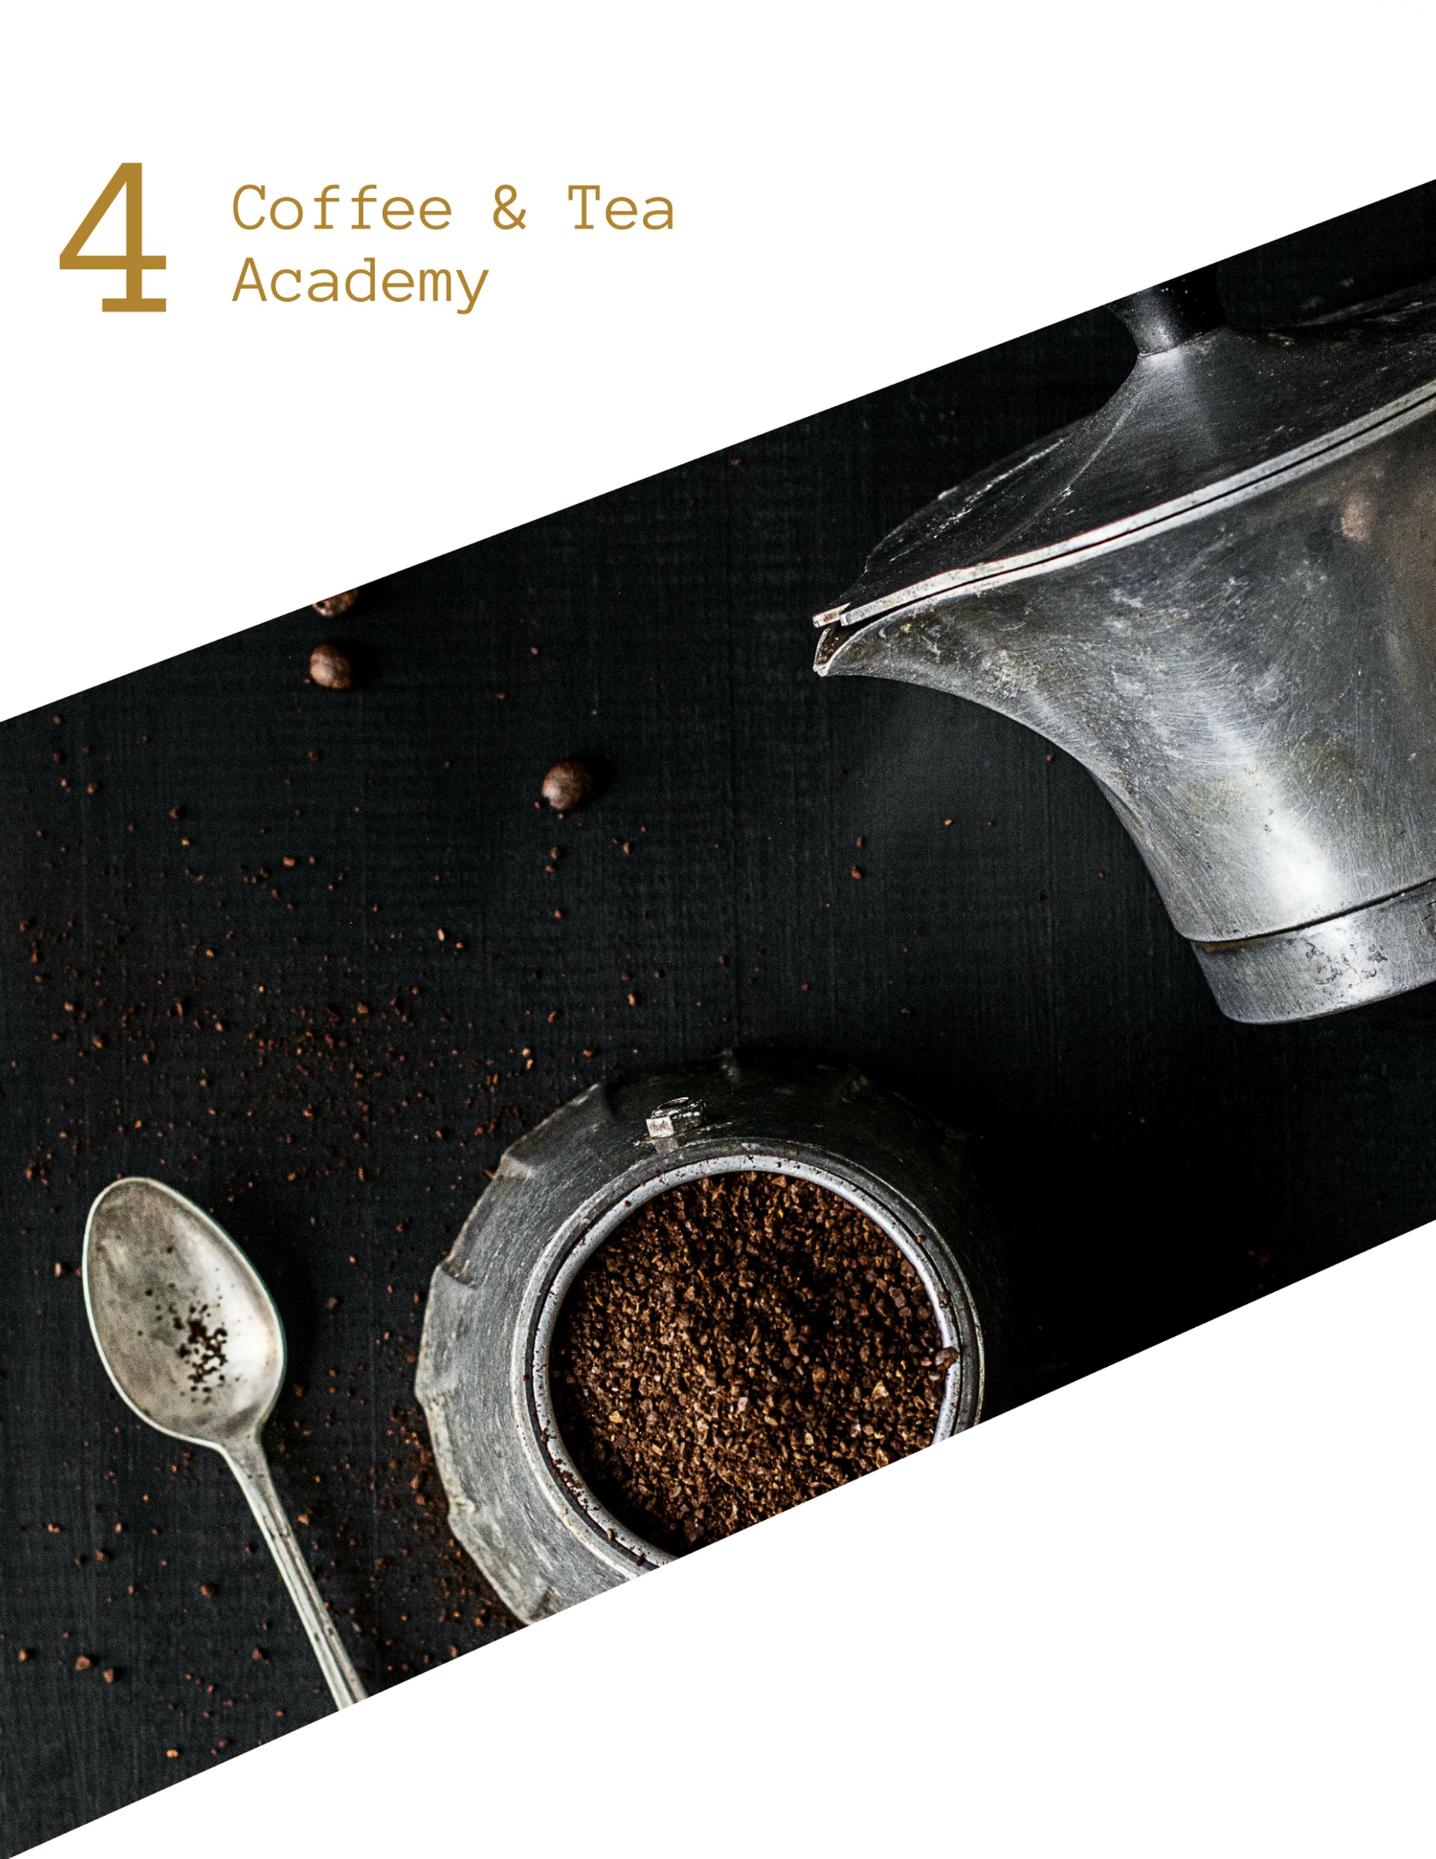

- Coffee & Tea Academy
Le Hall 2 de Horeca Expo sera entièrement placé sous le signe du café, du thé et des douceurs.
La Coffee & Tea Academy vous invite à assister en direct à plusieurs Championnats de Belgique, organisés par la Specialty Coffee Association. Vous pouvez y faire le plein d’idées en écoutant les exposés de nombreux spécialistes du thé et du café ou en participant à l’un des ateliers thématiques. Le Carpigiani Gelato Festival, qui se déroule sur le stand 2118, est une nouveauté.
Programme comme annoncé le 21/09.
Dimanche 18 novembre
11h00 – 14h00 | Belgian Cup Tasters Championship - partie I | Specialty Coffee Association
15h00 – 17h00 | Belgian Cup Tasters Championship - partie II | Specialty Coffee Association
18h30 | Belgian Cup Tasters Championship - FINALE | Specialty Coffee Association
Lundi 19 novembre
11h00 | Belgian Barista Championship | Specialty Coffee Association
11h00 – 17h00 | Gelato Festival Challenge Belgium
Mardi 20 novembre
13h00 – 14h00 | Workshop thé glacé et limonades de thé | Jessica Van Humbeeck
14h30 – 15h30 | Le café du Perou est au coeur des tendances | Bureau Commercial de l’ambassade du Pérou en Belgique
16h00 – 17h00 | Slow Coffee feat. Hario | Anna VDK-Bargiel
Mercredi 21 novembre
11h00 – 17h00 | Junior Gelato Festival
13h00 – 14h00 | Peter Hernou
14h30 – 15h30 | Ann Vansteenkiste
16h00 – 17h00 | Rob Berghmans

  - Specialty Coffee Association Championships

Belgian Cup Tasters Championship
Pendant ce concours, plusieurs cafés sont préparés et servis dans trois petites tasses formant un triangle. Chaque triangle comprend deux tasses du même café et une tasse d’un autre café. Les participants doivent identifier le café différent et le mettre de côté. Le gagnant remporte sa place pour le championnat du monde.
∼ dimanche 18 novembre, 11u00 – 14u00, partie I
dimanche 18 novembre, 15u00 – 17u00, partie II
dimanche 18 novembre, 18u30, Finale
Belgian Barista Championship
Ce concours fait s’affronter plusieurs baristas qui doivent préparer des boissons au café dans les règles de l’art et terminer par leur « drink signature ». Un jury international évalue ledit drink signature et les boissons précédentes. Le gagnant du concours se qualifie pour le championnat du monde.
∼ lundi 19 novembre

  - Le café du Pérou est au cœur des tendances

En 2017, la Belgique a importé pour un montant de plus de 720 millions d'euros de café vert. Grâce à sa situation géographique très stratégique et à ses ports, la Belgique est une plaque tournante pour le marché du café. Mais elle doit aussi s’adapter aux nouvelles modes de consommation et aux tendances. Le consommateur d’aujourd’hui veut savoir d’où et comment arrive le café jusqu’à sa tasse. Le Pérou, avec ses Cafés del Perú, étant le quatrième fournisseur de la Belgique (après le Brésil, le Vietnam et le Honduras) et le premier producteur mondial de cafés spéciaux est bien placé pour constater ces évolutions et nouvelles tendances
Traçabilité. La globalisation donne des moyens pour accéder facilement à des informations autrefois casi-confidentielles, permettant ainsi au consommateur d’être plus exigeant et soucieux sur la traçabilité des produits qu’il consomme ou achète.
Single Origin. La gamme de cafés proposée dans les supermarchés et autres lieux de distribution est plus variée que jamais. Ces dernières années la demande de café d'origine unique (single origin), c’est-à-dire à partir de grains de café provenant d'une seule plantation, région ou pays, a fortement augmenté. Cela est étroitement lié à la question de la traçabilité du café.
Coopération durable plutôt que certifications. Bien que les certifications dans le marché du café soient reconnues et appliquées, certains experts du secteur observent que les certifications de commerce équitable ont perdu de l’importance. Aujourd’hui pour se distinguer il faut proposer plus qu’une certification, c’est pourquoi de plus en plus de torréfacteurs travaillent directement et étroitement avec les producteurs et coopératives. De cette manière un système parallèle à celui des certifications de commerce équitable est en train de se mettre en place.

Le Bureau Commercial du Pérou en Belgique vous invite au COFFEE & TEA ACADEMY le 20 novembre prochain au HORECA Expo. Cet évènement comptera sur la participation de nombreux experts du secteur. Vous découvrirez ou redécouvrirez les cafés spéciaux de haute qualité du Pérou, aussi nous vous exposeront les dernières tendances et nouveautés arrivées fraîchement directement du Pérou !
Le Bureau Commercial de l'ambassade du Pérou en Belgique (Commercial Office of Peru) est responsable de la promotion des exportations du Pérou vers la Belgique et des investissements et du tourisme au Pérou. Dans ce contexte, le Bureau Commercial suit de près le secteur du café belge et s'efforce de faciliter l'importation de grains de café péruviens. Le stand de Cafés del Perú se trouve à 2236 / Hall 2
∼ mardi 20 novembre, 14h30 – 15h30

  - Jessica Van Humbeeck

Qualifié de « nouveau vin », le thé accompagne parfaitement les repas !
Vous cherchez une boisson délicieuse et sans alcool pour remplacer le vin au cours d’un repas ? Le thé et les infusions, aux herbes ou aux fruits, sont reconnus depuis longtemps comme un excellent choix de substitution. Sommelière du thé et auteur du livre But First Tea, Jessica Van Humbeeck en est tout à fait convaincue. L’une des possibilités consiste à le servir froid, sous la forme de thé glacé, de mocktails ou de limonades. Pendant l’atelier du mardi 20 novembre, elle vous expliquera les règles à suivre pour préparer un thé glacé et un mocktail à la perfection. Une fois ces bases acquises, vous n’aurez plus qu’à laisser libre cours à votre créativité !
∼ mardi 20 novembre, 13h00 – 14h00

  - Peter Hernou
Peter Hernou est un consultant indépendant sollicité à travers le monde entier. Récompensé par plusieurs titres mondiaux, il est aussi Ambassadeur Callebaut et formateur pour Horeca Vorming. Pendant Horeca Expo, il donnera l’exposé « Coffee & Chocolate around the clock » : une excellente source d’inspiration pour régaler ses invités à tout moment de la journée en leur proposant des cafés et des boissons au chocolat irrésistibles.
∼ mercredi 21 novembre, 13h00 – 14h00

  - Rob Berghmans - Caffenation
À travers « What’s the Future of Coffee », Caffenation offre une immersion dans l’univers des fèves de café, de la torréfaction et de l’art de préparer le café. C’est également une excellente occasion de découvrir les tout nouveaux appareils et de profiter de nombreux conseils.
En plus d’offrir une vue d’ensemble sur les évolutions les plus récentes du secteur, l’événement lève un coin du voile sur l’avenir du café.
De la fève à la torréfaction puis du café moulu à la tasse, « What's the Future of Coffee » livre une série d’astuces pour que chaque bar (à expresso) – existant ou à venir - soit paré pour demain.
∼ mercredi 21 novembre, 16h00 – 17h00

  - Carpigiani Gelato Festival
Le Gelato Festival Challenge est une initiative de la Carpigiani Gelato University et s’inscrit dans le cadre d’un concours international pour glaciers. Des compétitions se déroulent également à Rome, Valence, Melbourne, Dubaï… La finale européenne aura lieu en 2020 et la finale mondiale en 2021.
Le Gelato Festival Challenge Belgium se tient pendant Horeca Expo. Le lundi 19 novembre, tous les candidats présenteront leur création gourmande unique (et sa garniture) sur le stand 2118. Un jury professionnel indépendant évaluera la glace selon plusieurs critères :
- L’association des saveurs
- La texture
- La présentation et la décoration
- La créativité globale
Le gagnant et celui de l’édition précédente se rendront au Carpigiani International Day en 2020 (la finale européenne).
Le mercredi 21 novembre sera placé sous le signe de la génération montante. Cette journée sera en effet réservée au Junior Gelato Festival, qui s’adresse aux candidats de 17 à 21 ans. Ces derniers doivent être en 7e année d’école hôtelière, section Pâtisserie-Desserts glacés. Le gagnant et celui de l’édition précédente participeront au Next Gen Gelato Festival, organisé à Florence en 2019.
Enfin, les gagnants de l’International Day et du Next Gen Festival tenteront de ravir un titre mondial lors des World Masters en 2021.
∼ lundi 19 novembre, Gelato Festival Challenge Belgium, stand 2118
∼ mercredi 21 novembre, Junior Gelato Festival, stand 2118
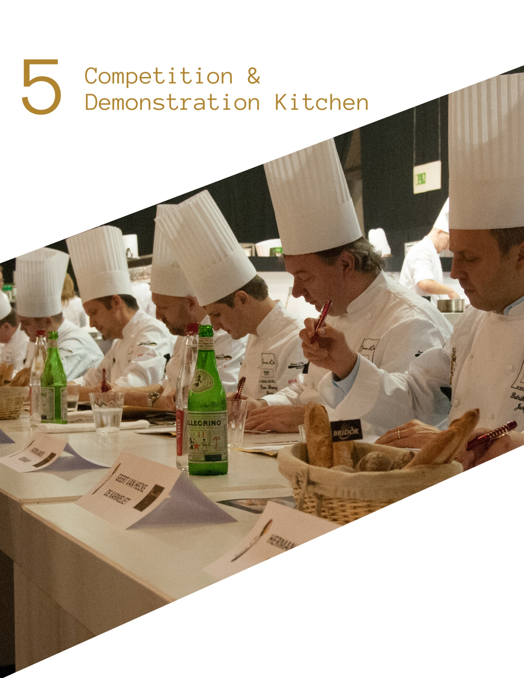

- Competition & Demonstration Kitchen
Depuis de nombreuses années déjà, Horeca Expo accueille une série de concours et de démonstrations culinaires importants.
La Competition & Demonstration Kitchen se trouve à l’entrée du hall 8 et est accessible au public pendant toute la durée de l’événement.

  - Contenu du programme
Programme comme annoncé le 21/09.
Dimanche 18 novembre
10h30 – 16h00 | Young Chef's Team | Flanders Food Faculty
Lundi 19 novembre
10h30 – 13h00 | Jong Talent - Jeune Talent  Trophée Auguste Escoffier Benelux | Les Disciples Escoffier Benelux
12h15 – 16h00 | Cuisinier de poisson 2019 | Vlam
Mardi 20 novembre
10h30 – 14h00 | Démo Ecoles hôtelières orientation "Collectivités" | Vlaamse Vereniging van Grootkeukenkoks
15h00 – 18h00 | Copa Jerez | Vinopres
Mercredi 21 novembre
12h00 – 17h00 | Démo Jong Keukengeweld | Vlam
Jeudi 22 novembre
12h00 – 15h30 | Démo veggie | Eva vzw

  - Young Chef’s Team
Lors de la journée inaugurale du salon Horeca Expo, l’équipe nationale des Young Chefs – supervisée par le coach Jo Nelissen – entamera sa dernière formation sous les yeux du public. Au cours de cette épreuve, ils devront préparer un menu trois services raffiné pour 70 gourmets, sans dépasser le temps imparti. Après cette séance, l’équipe continuera à s’entraîner afin de faire la démonstration éclatante de son talent la semaine suivante lors de la Culinary World Cup au Luxembourg – ce sera la première fois qu’une équipe y défendra les couleurs de notre pays.

∼ dimanche 18 novembre, 10h30 – 16h00
competition & demonstration kitchen, hall 8
Organisation : Flanders Food Faculty

  - Jeune Talent Trophée Auguste Escoffier Benelux
Prestigieux concours de cuisine organisé par l’association gastronomique “Les Disciples Escoffier Benelux”, avec en tant que président du jury Peter Goossens, président du jury de lecture néerlandophone Ferdy Debecker, président du jury de lecture francophone Jean-Baptiste Thomaes, secrétaire général Piet Lecot, le comité exécutif, les membres Benelux et leur président Daniël Lassaut.
Thème pour le concours de cette année est le saumon (+/- 3 kilos) dans une préparation froide (tiède) avec 3 garnitures libres (pour 8 personnes) et dans une préparation chaude également avec 3 garnitures libres (pour 8 personnes), présentées sur assiette.
Le gagnant pourra participer au début de mars 2019 à la finale internationale “Trophée Jeunes Talents Escoffier” à Bordeaux (France).
∼ lundi 19 novembre, 10h30 – 13h00
competition & demonstration kitchen, hall 8
organisation : Les Disciples Escoffier Benelux

  - Cuisinier de poisson de l’année 2019
Qui pourra subjuguer un jury de haute renommée en lui présentant un plat de lotte ?
Pour la 30ème édition de ce concours, Vlam se met en quête de la recette à la fois la plus délicieuse et la plus originale préparée avec « le Poisson de l’année ». Cette année, l’ingrédient principal sera la lotte. Le président du concours n’est autre que Filip Claeys du restaurant De Jonkman** et cofondateur des NorthSeaChefs.
Le gagnant ajoutera son nom à la liste des grands chefs qui ont remporté le concours les années précédentes. Parmi les vainqueurs récents, nous citerons notamment Stijn de Vreese du restaurant Benoit & Bernard Dewitte, Sam Van Houcke du restaurant Onder de Toren, Rob Stevens du restaurant D’Oude Pastorie, Jonathan Olivier du restaurant De Jonkman, Ivan Menten du restaurant Lèche Plat et Dean Masschelein du restaurant Boury.
La recette gangnante procure le vainqueur également le sésame pour intégrer l’équipe des NorthSeaChefs. Ces chefs de grande renommée assurent la promotion des poissons pêchés en mer du Nord, avec une attention particulière pour les espèces de poissons moins connues et souvent moins appréciées.
∼ lundi 19 novembre, 12h15 – 16h00
competition & demonstration kitchen, hall 8
organisation : Vlam

  - Démonstration des écoles hôtelières, section Restauration de collectivités

La Vereniging van Vlaamse Grootkeukenkoks (V.V.G.) organisera pendant Horeca Expo une démonstration impliquant cinq écoles hôtelières flamandes dotées d’une section Restauration de collectivités. Leur mission ? Créer un menu trois services à base de produits régionaux pour une collectivité. Les ingrédients et le mode de préparation devront en outre répondre aux exigences d’une alimentation saine et équilibrée.
En organisant cette démonstration, la V.V.G. poursuit divers objectifs :
- créer des plats de fête originaux ;
- encourager des techniques de préparation nouvelles et alternatives ;
- attirer l’attention sur la qualité, l’hygiène et la sécurité alimentaire dans la restauration de collectivités ;
- nouer des contacts intéressants avec d’autres acteurs du secteur pendant le salon ;
- renforcer le rôle de la Belgique en tant que carrefour culinaire de l’Europe ;
- valoriser le secteur du catering et promouvoir le métier de cuisinier pour collectivités.
« De dag van de Grootkeukenkok » se déroulera également pendant la démonstration. Tous les membres des associations provinciales sont dès lors invités à suivre la démonstration lorsqu’ils visitent le salon.
∼ mardi 20 novembre, 10h30 – 14h00
competition & demonstration kitchen, hall 8
organisation : Vlaamse Vereniging van Grootkeukenkoks

  - Copa Jerez
La Copa Jerez 2018 en Belgique est un concours national culinaire qui permettra aux gagnants d’accéder à la compétition internationale et ainsi défendre les couleurs de la Belgique à la finale qui aura lieu à Jerez de la Frontera en Andalousie, Espagne, au printemps 2019.
Cette compétition nationale est une sélection d’équipes composées d’un Sommelier et d’un Chef belges qui devront réaliser un repas 3 services en harmonie avec les différents vins de Jerez.
L’évaluation du jury sera principalement basée sur l’harmonie entre les plats et le Sherry afin de déterminer le grand gagnant qui accèdera à la compétition internationale.
∼ mardi 20 novembre, 15h00 – 18h00
competition & demonstration kitchen, hall 8
organisation : Vinopress

  - EVA – démos en cuisine Veggie

EVAvzw vous outille dans la préparation de plats veggie goûtu et à un prix abordable. Venez trouvez de l’inspiration lors de 3 démonstrations pratiques avec la possibilité de goûter au plats préparés.
Selon la dernière enquête d’iVOX pour EVA, 80% des mangeurs en Flandres et à Bruxelles voudraient que chaque restaurant ait au moins une offre végétarienne. Êtes-vous prêt pour répondre à cette demande ?

- Veggie pour les cuisines de collectivité
Pour les cuisines de collectivité et les grands traiteurs.
Découvrez les plats veggie qui ont du succès, comment augmenter les ventes en veggie et quels sont les nouveaux produits veggie sur le marché.
EVA vzw accompagne les cuisines de collectivité depuis déjà 8 ans en proposant des formations sur mesure. Découvrez et goûtez les nouvelles recettes d’EVA pour cuisines de collectivité.
- Try Vegan pour les cuisines de collectivité et traiteurs. Trois pionniers partagent leur expérience en cuisine vegan et vous montrent les résultats.
Pour les cuisines de collectivité et les grands traiteurs.
En octobre 2018, la campagne Try Vegan connaitra sa troisième édition. Cette campagne à destination du grand public a pour but de donner des tips & tricks à tous ceux qui voudraient manger plus souvent vegan.
Pour la première fois, trois cuisines de collectivités participent à la campagne. Ces pionniers partagent avec vous les recettes à succès et témoignent de leur expérience.
- Vegucation
Pour les chefs et les professeurs d’écoles d’hôtellerie.
Depuis un an et demi un peu moins de 1000 chefs ont suivi des démonstrations Vegucation. Au vu de la demande croissante de repas veggie, ces formations ont eu du succès auprès des chefs. C’est pourquoi nous répétons l’expérience lors de Horeca expo en version plus courte. Vous êtes professeur en école d’hôtellerie ? Venez découvrir l’offre Vegucation pour les écoles d’hôtellerie à partir de septembre 2019.
Plus d’infos : https://www.evavzw.be/professionals
∼ jeudi 22 novembre, 12h00 – 15h30
competition & demonstration kitchen, hall 8
organisation : Eva vzw

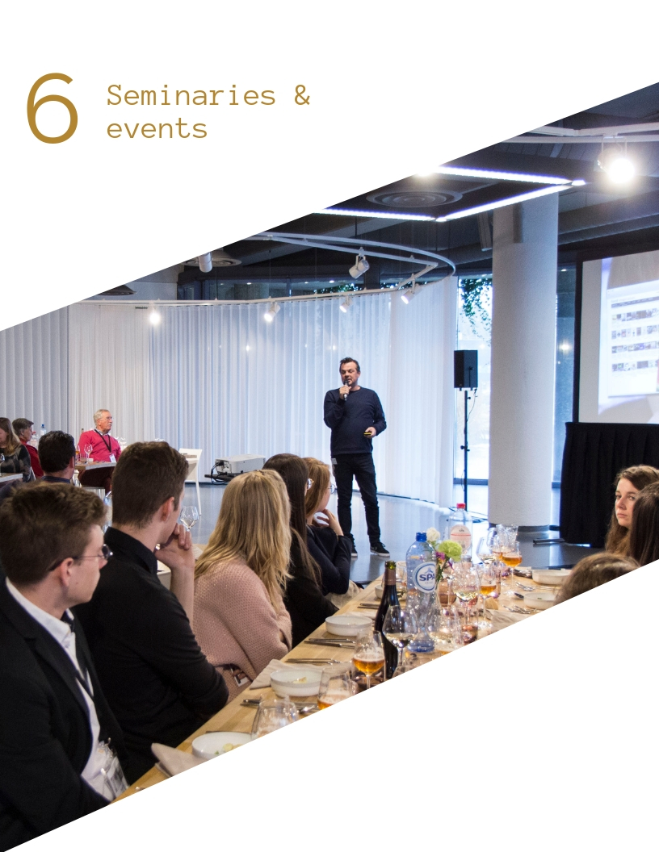

- Séminaires & Events

  - Contenu du programme
Programme comme annoncé le 21/09.
Dimanche 18 novembre
11h00 – 12h30 | Formation pour les starters | Horeca Vlaanderen i.s.m. Unizo
15h00 – 18h00 | Chapitre O'de Flander | O'de Flander
Lundi 19 novembre
11h00 – 12h30 | Formation pour les starters | Horeca Vlaanderen i.s.m. Unizo
11h00 – 13h00 | Brussels Beer Challenge | Becomev
14h00 – 17h00 | Flanders Food Faculty | Flanders Food Faculty (assemblée.)
14h30 – 16h00 | Mentors Meet & Greet | Horeca Vorming Vlaanderen
16h00 – 19h00 | Présentation Michelin guide Belgique Lux. 2019 | Michelin (sur invitation)
Mardi 20 novembre
10h00 – 13h30 | Journée Nationale du Frituriste | Navefri/Horeca Vlaanderen
13h00 – 19h00 | Artesis Plantijn Colloquium | Artesis Plantijn
15h00 – 16h30 | Formation pour les starters | Horeca Vlaanderen i.s.m. Unizo
16h30 – 18h30 | Ambassadeurs Lekker Oost-Vlaams | Erov (op uitnodiging)
Mercredi 21 novembre
09h00 – 16h00 | Nationaal Foodservice Congres | Foodservice Alliance
09h30 – 12h00 | Grootkeukencolloquium | Asforcol/HFDV/RCMB/VGRB/VVG
11h00 – 12h30 | Formation pour les starters | Horeca Vlaanderen i.s.m. Unizo
11h30 – 14h00 | Dag van de Gentse Horeca | Horeca Vlaanderen (op uitnodiging)
13h30 – 19h00 | KitchenLab | Horeca Vlaanderen
16h00 – 22h00 | Night of the Catering | Gault&Millau (op uitnodiging)

  - Formation pour les starters – Horeca Vlaanderen
Vous rêvez de lancer votre propre établissement horeca à court ou long terme ? Ou vous vous êtes déjà lancé mais vous avez encore des questions ? Nous pouvons vous aider !
Cette formation n’est pas une formation purement théorique, vous y recevez également de nombreux conseils pratiques et faciles à appliquer. Vous saurez ainsi très précisément ce qui est crucial lorsqu’on ouvre un établissement horeca.
Quelques sujets qui sont développés pendant la formation :
- Les formalités de départ : autorisations et assurances nécessaires
- Les différentes formes d’entreprises : exploitation, reprise, lancement d’un nouveau concept, propriété partagée
- Les possibilités de financement : moyens propres, emprunt auprès d’une institution bancaire, capital à risque, fonds de participation
- La définition du concept : quel est mon public-cible et comment l’atteindre ?
- Les Do’s & Don'ts: le bon look & feel, le menu-engineering (coûts achat-vente), les bons moyens de communication
- La gestion du personnel : pas de personnel ou au contraire beaucoup de personnel
- La politique d’achat : les bons contrats avec vos fournisseurs
Vous recevez sur place la brochure que Horeca Vlaanderen a rédigée pour les starters.
∼ dimanche 18 novembre, 11h00 – 12h30
∼ lundi 19 novembre, 11h00 – 12h30
∼ mardi 20 novembre, 15h00 – 16h30
∼ mercredi 21 novembre, 11h00 – 12h30
Skylounge, 1er étage hall 1
organsiation : Horeca Vlaanderen i.s.m. Unizo
événement publique avec enregistrement par https://www.horecavlaanderen.be/startersopleidingen

  - Chapitre O’de Flander
L’Ordre des Maîtres-Distillateurs de la Flandre Orientale, organise le dimanche 18 novembre son 28ième Chapitre. Durant cette édition, l’Ordre honore plusieurs personnalités et des restaurants/cafés pour leur grand mérite dans la promotion du genièvre de grain O’de Flander.
Toutes les personnes intronisées, tous les participants du cours ‘Connaisseur de genièvre’ et les Confréries gastronomiques amicales seront présents au Chapitre.
L’école hôtelière de Gand organise la réception.
∼ dimanche 18 novembre, 15h00 – 18h00
Flex Meet, Flex 1 + Flex 2, Flex Lounge
organisation: O’de Flander
événement publique avec enregistrement par O’de Flander

  - Brussels Beer Challenge
Belgique, Australie, Italie, Brésil, Suisse, Chili, Chine … dans les quatre coins du monde, de nouvelles structures brassicoles ouvrent leurs portes et proposent de nouvelles bières de styles traditionnels ou plus innovants. Le monde brassicole est en pleine mutation malgré l’omnipotence des grands groupes industriels.
Pendant longtemps l’Europe disposait d’une culture brassicole largement dominée par des pays traditionnels comme l’Allemagne, la République Tchèque, le Royaume-Unis et bien sûr la Belgique. Depuis peu, de nouveaux acteurs se distinguent à l’image des Pays-Bas, de l’Italie ou de la Suisse. La France, terre viti-vinicole historique dispose actuellement de plus de 1200 brasseries en activité. Elle n’en comptait qu’une trentaine au début des années 80 ! La Belgique s’affirme également dans cette évolution. Notre pays dispose désormais de 257 brasseries en activité, sans compter les structures ou entreprises qui font brasser leurs bières par d’autres.. Le Brussels Beer Challenge fait le constat de cette évolution et constitue un premier élément de réponse. Son déroulement annuel en fait un baromètre du secteur brassicole national et international. Durant trois jours, un panel de 90 dégustateurs internationaux réputés jugeront les 1600 bières mises en compétition. Ces bières seront regroupées en catégories homogènes basées sur leur origine, leur typicité et leur style et jugées selon des critères stricts et objectifs. Les meilleures bières de chaque catégorie seront récompensées de médailles d’or, d’argent et de bronze.
∼ remise des prix le lundi 19 novembre, 11h00
Flex 1 + Flex 2
organisation : Becomev
événement publique

  - Flanders Food Faculty

Flanders Food Faculty renforce la position de la Flandre en tant que destination culinaire.
Aujourd’hui, plus de 40 % des touristes font de la gastronomie un critère de choix de leur destination de voyage. La Flanders Food Faculty promeut et renforce, sous la direction de Ben Weyts, ministre flamand du Tourisme, et de Toerisme Vlaanderen, les atouts culinaires de la Flandre.
La Flanders Food Faculty collabore avec des partenaires privés et publics pour renforcer le lien entre la bonne chère et la Flandre en tant que destination touristique à l’échelle internationale. Au travers d’actions concrètes, la Flandre en tant que région vient se placer au même rang que des régions culinaires comme l’Espagne, le Danemark ou le Pérou.
La Flanders Food Faculty s’articule autour de trois axes : une promotion plus importante, plus efficace et plus intelligente de notre gastronomie, en stimulant l’innovation et les talents culinaires et en donnant à son potentiel touristique et économique la reconnaissance qu’il mérite dans son propre pays également. Pour en savoir plus, rendez-vous sur : www.flandersfoodfaculty.be
∼ lundi 19 novembre, 14h00 – 1700
Flex Boardroom
organisation : Toerisme Vlaanderen
Assemblée générale

  - Mentors Meet & Greet
Les mentors sont des professionnels compétents qui guident les employés inexpérimentés sur le terrain. Ils aident les nouveaux collègues à s’intégrer dans l'équipe et prennent même un peu le rôle d’instituteur pour former notre nouvelle génération d’employé dans le horeca. Ils sont donc d’une valeur inestimable pour notre secteur.
Êtes-vous aussi un mentor engagé (ou est-ce que vous aspirez à en devenir un) ? Est-ce que vous sentez que vous savez encore progresser dans ce rôle de coach ? Venez sans hésiter nous voir sur le « Mentors Meet & Greet » de Horeca Vorming. Vous rencontrerez des mentors horeca de tous les coins du pays. Nos entraineurs seront aussi présent pour partager avec vous de nouvelles techniques et de nombreux conseils. Pour amples informations, consultez le site web www.fanvanhoreca.be (disponible à partir du 1/10/2018).
∼ lundi 19 novembre, 14h30 – 16h00
Sky Lounge
organisation : Horeca Vorming Vlaanderen
événement publique

  - Présentation Michelin Guide Belgique Luxembourg 2019

Le guide Michelin sélectionne les meilleurs restaurants et hôtels à travers les 28 pays dans lesquels il est présent.
Conformément au rituel annuel, l’édition 2019 pour la Belgique et le Luxembourg ainsi que la nouvelle liste des étoilés seront présentées durant Horeca Expo.
∼ lundi 19 novembre, 16h00 – 19h00
Flex XL
organisation : Michelin Belux
seulement sur invitation de Michelin

  - Journée Nationale du Frituriste

Depuis plus de 20 ans, l’UNAFRI – Horeca Vlaanderen invite ses membres à Horeca Expo pour la « Journée Nationale du Frituriste ».
Cette journée est l’occasion d’aborder des thèmes d’actualité comme le personnel flexible, la situation concernant le système de caisse enregistreuse, la législation d’établissement, la culture du fritkot en Belgique et le dossier de l’acrylamide. La nouvelle campagne de la « Semaine de la frite » sera aussi présentée.
∼ mardi 20 novembre, 10h00 – 13h30
Flex 1 + Flex 2
Organisation: Navefri – Horeca Vlaanderen
événement publique avec enregistrement par www.horecavlaanderen.be
  - Artesis Plantijn Colloquium – Be my guest

81 % des organisations qui mettent l’accent sur l’expérience clients obtiennent de meilleurs résultats que leurs concurrentes directes (Source : Peppers & Rogers). Les chiffres ne mentent pas.
Comment développer une véritable orientation clients ? Comment transformer un séjour à l’hôtel en une expérience hors du commun ? Comment susciter l’enthousiasme de vos clients et faire en sorte qu’ils reviennent chez vous ? Et mieux encore, comment en faire des ambassadeurs qui inciteront d’autres clients à franchir la porte de votre établissement ?
Pour ce faire, il est essentiel d’évaluer correctement les attentes de vos clients.
Souvent, les moments de contact avec la clientèle sont trop axés sur les aspects fonctionnels et ne sont pas assez mis à profit pour surprendre positivement les clients et dépasser leurs attentes. La portée de ces contacts est pourtant bien plus grande que ce que vous pourriez penser.
L’atelier
Au cours de cet atelier, vous vous glisserez dans la peau de vos clients et découvrirez des occasions de leur faire vivre une expérience hors du commun et inoubliable.
L’atelier est conçu de façon très interactive. Vous trouverez ainsi de nouvelles idées et repartirez avec une foule de conseils pratiques.
Au programme
- Qu’est-ce que l’expérience ? Quel est son impact sur le client et sur le collaborateur de l’hôtel ?
- Qu’est-ce qu’un client satisfait ?
- La force du parcours client.
- A chaque profil son parcours
- Cas pratique : l’hôtel Martin’s de Malines.
- Comment développer une relation client particulière en face-à-face.
- Comment tous ces éléments contribuent à votre propre satisfaction professionnelle.
Les intervenants
Trois experts s’associent pour partager leur expérience acquise sur le terrain :
- Karen Verbiest – General Manager du Martin's Patershof Mechelen
- Els Dhaeze – Customer Excellence Architect
- Christoph Van Doninck – Face-to-face Customer Experience expert
∼ mardi 20 novembre, 13h00 – 19h00
Flex 1 + Flex 2
organisation : Artesis Plantijn
événement publique avec enregistrement via Artesis Plantijn

  - Remise du Titre Ambassadeur ambassadeur « Lekker Oost-Vlaams »

“Lekker Oost-Vlaams” honore le mardi 20 novembre ses ambassadeurs. Les magasins de produits régionaux, entreprises horeca, B&B’s et traiteurs seront célébrés pour leurs efforts dans la promotion des produits régionaux de la Flandre Orientale.
Ces ambassadeurs forment un catalysateur important dans la promotion de Lekker Oost-Vlaams. Plusieurs questions nous parviennent de la part des consommateurs. Ils ne veulent pas seulement apprendre à connaître les produits, mais également les déguster et les acheter. Et ceci est tout à fait possible chez les ambassadeurs.
Les ambassadeurs travaillent chaque jour pour mettre les produits régionaux de la Flandre Orientale en evidence. Néanmoins ik faut du courage et un certain effort pour ne pas acheter auprès du fournisseur régulier. Souvent plus de kilomètres et des accords sont nécessaires pour obtenir les produits locaux chez soi. Et c’est justement cet effort que Lekker Oost-Vlaams veut apprécier.
Les nouveaux ambassadeurs seront mentionnés sur le site Lekker Oost-Vlaams dans une rubrique spécifique. Bien sûr ils reçoivent une plaquette pour la façade de l’entreprise et un diplôme.
∼ mardi 20 novembre, 16h30 – 18h30
Flex 3
organisation : Erov
sur invitation par Erov

  - Colloque des cuisines de collectivité

Les exigences en hausse des clients : nouveau défi ou mission impossible ?
À l’heure actuelle, les responsables catering font face à des clients de plus en plus exigeants. Le niveau élevé d’individualisation, les médias sociaux qui permettent d’exprimer son avis (souvent de façon unilatérale), les convictions religieuses, les tendances, les allergènes ou encore les régimes à la mode soulèvent de nouvelles questions auxquelles sont confrontés les fournisseurs de repas.
Depuis quelques années, ces exigences – de prix pour la plupart – suscitent l’inquiétude. Qui crie le plus fort ? Représente-t-il une majorité ? Doit-on vraiment tenir compte de tous les avis ?
« Le » client n’existe plus en tant que tel. On a maintenant affaire à des individus très différents les uns des autres, qui ont chacun leurs propres opinions. L’offre doit donc représenter la moyenne de leurs goûts. D’un côté, un choix trop vaste est susceptible d’augmenter le gaspillage et entraîne des frais supplémentaires. De l’autre, le « plat du jour » est clairement dépassé…
Malgré tout, le client reste roi et une offre modifiée s’impose pour répondre à cette nouvelle demande.
Autant de défis sur lesquels nous nous pencherons avec plusieurs spécialistes lors de ce colloque organisé en marge d’Horeca Expo.
∼ mercredi 21 novembre, 09h30 – 12h00
Flex 1 & 2
organisation : Asforcol/HFDV/RCMB/VGRB/VVG
événement publique avec enregistrement via Horeca Expo

  - Congrès national Foodservice

Nous sommes de plus en plus conscients des défis majeurs auxquels font face les acteurs de la restauration collective : estompement des canaux, « décontraction », numérisation, boîte noire, nouveaux grossistes dans le secteur, etc. La nouvelle réalité suscite un sentiment de malaise à tous les maillons de la chaîne.
De nombreuses questions restent sans réponse. Quel sera l’avenir du secteur des cuisines de collectivité en Belgique ? Où les bénéfices seront-ils générés dans le futur ? Et surtout, comment miser avec succès sur de réelles opportunités de croissance ?
La 10e édition de cet événement réunira un panel prestigieux d’experts, d’entrepreneurs et de CEO d’entreprises de premier plan qui tenteront de répondre à ces questions pressantes.
∼ mercredi 21 novembre, 09h00 – 13h30
Flex XL
organisation: Foodservice Alliance
Tarif: € 295 euro (hors TVA). Membres de “Kennisnetwerk Foodservice Alliance” ont droit à un nombre de tickets gratuits.
Info et inscription via Foodservice Alliance

  - Journée du secteur horeca gantois

Horeca Vlaanderen est l’organisation sectorielle flamande de l’horeca. Ses trois piliers sont la défense des intérêts, le soutien et le networking.
Chaque année, Horeca Vlaanderen organise la Journée du secteur horeca gantois (« Dag van de Gentse Horeca ») à Horeca Expo. Cet événement n’est accessible que sur invitation.
∼ mercredi 21 novembre, 11h30 – 14h00
Flex 4
organisation : Horeca Vlaanderen
sur invitation par Horeca Vlaanderen

  - KitchenLab
Le projet KitchenLab de la Flanders Food Faculty connaîtra son premier moment fort dans la Sky Lounge d’Horeca Expo. Le temps d’une après-midi, plusieurs intervenants monteront sur le podium pour vous faire découvrir les nouvelles tendances, techniques et innovations – tant flamandes qu’internationales – du secteur horeca.
∼ mercredi 21 novembre, 13h30 – 19h00
Sky Lounge, 1er étage hall 1
organisation : Horeca Vlaanderen
Enregistrement par Horeca Vlaanderen
  - Night of the Catering by Gault&Millau

Pour la troisième année consécutive, Gault&Millau met en valeur des entreprises inspirantes du secteur des cuisines de collectivité et du catering avec les Catering Awards. Ces récompenses sont décernées à une entreprise ou une institution qui déploie des efforts structurels et particuliers dans un domaine ou un thème spécifique et qui peut donc servir d'exemple pour le secteur.
Les awards seront décernés dans cinq catégories :
- Relation avec le client
- Responsabilité sociale des entreprises
- Santé et aspects nutritionnels
- Innovation & originalité
- Waste Management
Les récompenses seront remises à Horeca Expo.
∼ mercredi 21 novembre, 16h00 – 22h00
Flex 1 – 4
organisation : Gault&Millau
Sur invitation par Gault&Millau

- The future of HoReCa – discussion ouverte
Le 4 septembre, nous avons réuni une série de professionnels passionnés issus des différents secteurs de l’horeca pour une discussion ouverte sur l’entrepreneuriat dans l’horeca du futur. Nous avons demandé à Jorg Snoeck, spécialiste retail et auteur du Management Book of the Year intitulé « Le futur du shopping – Tous ensemble dans le retail », de compléter le panel.
Il y avait autour de la table :
- David Claeys, gérant de True Agency
- Cédric Decaestecker, manager de l’hôtel Mercure Roeselare et représentant pour Steenoven Projects
- Luc Deraedemaecker, directeur du Brussels Beer Challenge et rédacteur en chef de Bière/Bier Grand Cru
- Viki Geunes, chef de ‘t Zilte
- Linda Hundersmarck, General Manager de Hampton by Hilton
- Jorg Snoeck, trend watcher et fondateur de RetailDetail, du centre de connaissances Home of Retail et de The Future of Shopping Roadshow
- Glendal Vandenbempt, On Trade Director Belgium chez Inbev
- Geert Bruggeman, modérateur, bureau de consultance Qreactiv

Le débat a permis aux participants de partager leurs connaissances, leurs idées et leurs inspirations. Avec de l’audace, de la créativité et une approche professionnelle, l’avenir s’annonce radieux pour les entrepreneurs du secteur horeca. Nous avons sélectionné pour vous une dizaine de thèmes abordés…
Créer un comme chez soi (Linda Hundersmarck)
« Soyez plus attentif au facteur social/humain » Fournir un service standard ne suffit plus. Chaque client est unique et c’est là-dessus qu’il faut pouvoir jouer. Se démarquer en développant une approche personnelle guidée par les signaux (également non verbaux) qui émanent du client.
À l’heure où le tout-numérique le noie, le client est en quête de valeurs traditionnelles. L’humain est essentiel. Il vient au café pour voir le patron ou la patronne, il choisit un restaurant ou un hôtel où il est traité comme un être humain, pas un numéro.
Faites-les quitter leur divan ! (David Claeys)
De nos jours, le client ne vient plus chez vous pour consommer, mais pour passer un bon moment. Nos établissements sont appelés à se positionner davantage comme des lieux de rencontre plutôt que de consommation pure et simple. Un repas, ça se commande en ligne et ça se fait livrer. On consomme à la maison. Investissez dans le côté vivant, animé, de votre restaurant ou café, parce que c’est ce qui poussera le client à se déplacer…
Moins mais mieux !
Le « moins mais mieux » est tendance. Le client va moins au resto ou au café, mais il est prêt à payer plus si la qualité est au rendez-vous. Cette qualité doit se retrouver aussi, voire surtout, dans le service. Le personnel doit afficher sa passion pour le concept et le produit. Il doit littéralement respirer l’histoire que l’on veut raconter. Une culture d’entreprise et un langage commun sont les garants de l’hospitalité.
Innover, se réinventer. S’entêter à vendre les mêmes produits ou services de base, c’est courir à sa perte.
Que l’on exploite un hôtel, un restaurant ou un café, il faut avoir des principes. Le client doit venir parce qu’il en a envie et parce qu’on lui offre plus qu’à manger ou à boire (Glendal Vandenbempt). Soit vous vendez un produit de base avec un très bon rapport qualité-prix (mais dans le segment petit budget, le produit doit être de qualité irréprochable !), soit vous visez un segment plus haut de gamme, une niche, dans laquelle vous proposez quelque chose de différent, et de meilleur.
Ce n’est pas parce que ça marche aujourd’hui qu’il faut proposer la même formule dans vingt ans (Cédric Decaestecker). Le consommateur est de plus en plus exigeant et veut être entendu et compris. Attention aux modes, aux gimmicks, ou aux petites fantaisies qui tapent à l’œil sans marquer les esprits. Mieux vaut offrir de l’authenticité, revisiter une spécialité locale ou régionale et lui donner votre signature de chef contemporain. C’est surtout la tendance sur laquelle surfent ces modes passagères qui est importante. Analysez le succès des bars à cafés, des baristas. Que défendent-ils ? La qualité du café, l’origine, la tradition, le savoir-faire.
L’hyperpersonnalisation : parce que tout le monde est unique.
Que veut le client ? Une question à laquelle vous devez pouvoir répondre à tout moment (Vicky Geunes). Les critiques poussent les restaurateurs à poser un autre regard sur le secteur, à faire passer le client en premier et à imaginer ce qu’il voit et ressent. Les plats et les boissons sont de plus en plus personnalisés, aussi bien en termes de composition (et pas seulement pour des raisons diététiques ou allergiques) que de présentation.
Les besoins du client sont tout sauf statiques. Même la météo ou les convives ont une influence. Quel que soit le moment de la journée, il faut que le client soit satisfait. C’est possible, mais pas forcément par un seul établissement. Cela peut être aussi la rue ou le quartier qui, par leur diversité, attirent le client.
Des segments trop souvent inexploités
Deux grands groupes de consommateurs sont encore trop peu ciblés : les baby-boomers et les personnes d’origine étrangère. Les 60-80 ont du temps et de l’argent à dépenser (Luc Deraedemaecker), mais fait-on assez pour exploiter le créneau ? Il s’agit pourtant d’un groupe immense sensible aux valeurs récurrentes déjà citées : authenticité, qualité, savoir-faire, expérience… Ils sont prêts à dépenser de l’argent, mais li faut qu’on leur propose ce qu’ils cherchent !
Le métissage de notre société offre aussi plein de perspectives. Aujourd’hui, une grande partie de notre population n’est pas née en Belgique, ou a des parents ou grands-parents qui ne sont pas nés ici. Ces personnes ont d’autres intérêts, d’autres habitudes, d’autres goûts. Les magasins doivent s’adapter, et l’horeca aussi ! Les enfants d’immigrants constituent peu à peu la classe moyenne, et l’horeca semble l’ignorer.
Une vision, un business plan et de l’audace
Sans vision à long terme (et les investissements qui vont avec), sans un bon concept accompagné d’un plan d’affaires solides, la faillite est inévitable. Il est important de ne pas perdre de vue le modèle économique choisi, au risque d’avoir les yeux plus gros que le ventre, surtout quand on est une petite entreprise. Les salaires élevés en Belgique sont ce qu’ils sont : un sérieux défi ! La difficulté consiste à rationaliser sans perdre en générosité à l’égard du client. Un fameux exercice d’équilibre…
Utilisez les technologies !
Utilisez les data ! Utilisez les données issues de votre système de réservation pour personnaliser votre service aux clients récurrents. Le client n’attend que ça : il n’aime pas répéter sans cesse ses préférences. Tout cela demande du temps, mais heureusement, l’intelligence artificielle, les bots, etc. sont là pour nous aider.
Être présent sur le net ? Oui, mais vous vous en occupez personnellement !
Dans l’horeca belge, la qualité de la présence sur Internet est souvent très limitée comparé à d’autres pays. Attention, le consommateur veut interagir en ligne, mais pas avec une machine ou un bureau de marketing. C’est à vous qu’il veut parler. Vous ne serez peut-être pas aussi expert techniquement, mais il ressentira votre passion, votre amour pour le métier et vos produits, votre authenticité. Et c’est seulement comme ça qu’il deviendra client potentiel.
Nous devons travailler davantage ensemble
Les food markets, comme Mercado, sont devenus monnaie courante. Le concept ? Un grand espace de rencontre où l’on trouve aussi bien des commerces de détail que de l’horeca, deux secteurs qui vont de plus en plus de se fondre (Jorg Snoeck). Le boulanger, le restaurateur, le poissonnier, le chocolatier produiront localement l’un pour l’autre et/ou feront le marché ensemble plutôt que chacun de leur côté. L’union fait la force ! À l’instar du commerce de détail, l’horeca succombe de plus en plus aux charmes du co-branding !

- Photos
Vous pouvez téléchargez des photos par le lien ci-dessous :
https://www.horecaexpo.be/fr/Pers/Downloads

